Занятие по художественному конструированию «Путешествие в подводный мир»

Автор: Фролова Галина Николаевна – педагог дополнительного образования

Муниципальное бюджетное учреждение дополнительного образования «Центр дополнительного образования детей п.Авсюнино»
Орехово-Зуевского муниципального района Московской области

МБУДО «Центр дополнительного образования детей п.Авсюнино»

(занятие по конструированию из бумаги для младших школьников)

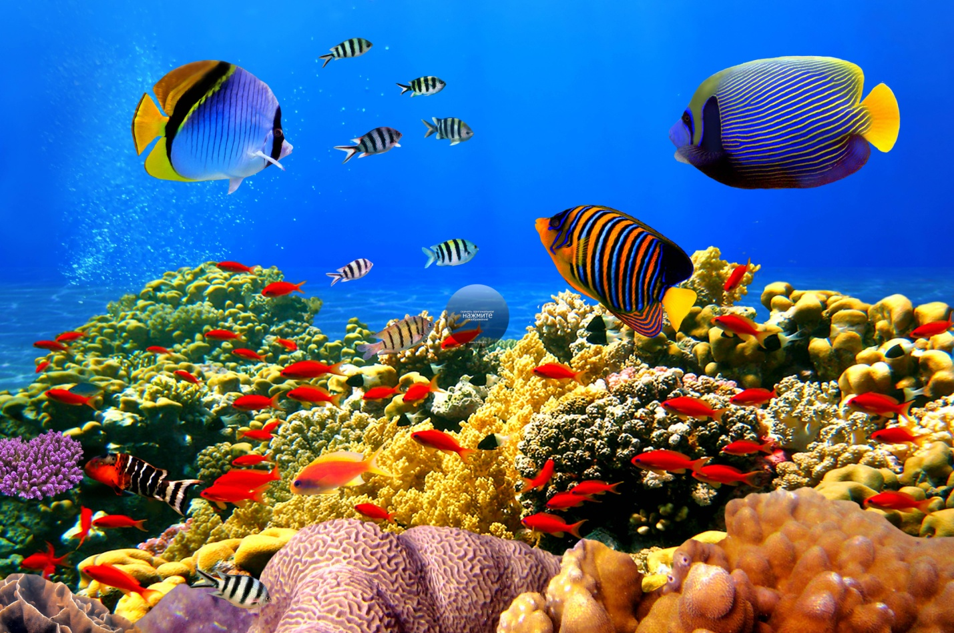

Педагог дополнительного образования: Фролова Г.Н.

Март 2017 года
ПУТЕШЕСТВИЕ В ПОДВОДНЫЙ МИР
(занятие по конструированию из бумаги для младших школьников)

Цель: Развивать знания и умения по созданию художественных
произведений из бумаги.

Задачи:
Образовательные:
- формировать умения и навыки работы с ножницами, клеем, бумагой;
- закреплять умение организовать свое рабочее место;
- расширить знания об обитателях подводного мира;
Развивающие:
- развивать практические умения по работе с бумагой и инструментами;
- развивать мелкую моторику;
- развивать творческое мышление, воображение: эстетический вкус;
Воспитательные:
- воспитывать аккуратность, трудолюбие, навыки экологической культуры;
- воспитывать уважительное отношение между членами коллектива по средствам совместной творческой деятельности;
Личностные:
- развивать коммуникативные способности воспитанников;
- развивать у воспитанников желание общаться с педагогом и сверстниками;
- учить быть толерантным к чужим ошибкам и другому мнению.

Используемые технологии:
- Технология развивающего обучения.
- Технология личностно-ориентированного взаимодействия педагога с детьми.
- Здоровьесберегающие технологии (динамические паузы, релаксация, звукотерапия).
- Технология проектной деятельности.
- Информационно-коммуникационные технологии (игра-путешествие, использование мультимедийной презентации).

Форма занятия: групповое

Методы проведения занятия:
- традиционный объяснительно-иллюстративный: наличие теоретической части, во время которой обучающиеся знакомятся с новыми сведениями по теме по принципу от простого к сложному;

- практико-ориентированный: наличие практической части, когда обучающиеся под руководством педагога осваивают правила и приемы работы с инструментами и занимаются изготовлением поделок, а также отводится время для обсуждения результатов.

Учебно-методическое обеспечение занятия
Для педагога:
- вырезанные из бумаги изображения морских животных для оформления кабинета,
- образцы, выполненные педагогом,
- магнитофон,
- музыкальная запись «Морской прибой»,
- проектор, экран,
- мультимедийная презентация.
Для воспитанников:
- картон синего цвета (рама-основа для поделки),
- шаблоны (краб, медуза, морская звезда, морской конёк, квадрат 7х7 – рыбка),
- цветная бумага,
- клей-карандаш,
- салфетки для рук,
- подкладочный картон,
- ножницы,
- простой карандаш,
- чёрный фломастер.

Подготовка к занятию:
Предварительная работа:
- поиск наглядного материала на тему «Подводный мир»;
- подбор загадок о море и морских обитателях;
- изготовление демонстрационного материала для оформления
кабинета;
- изготовление индивидуального раздаточного материала;
- создание презентации на данную тему;
- домашнее задание воспитанникам: поинтересоваться, сколько на
нашей планете океанов и как они называются.

Структура занятия

Организационный этап Задача: формирование интереса воспитанников к предстоящей
деятельности на занятии.
- Приветствие воспитанников.
- Загадывание загадки о море.
- Объявление темы занятия.
- Просмотр презентации.

Подготовительный этап
Задача: обеспечение мотивации деятельности детей.
- Беседа об океанах и морях.
- Загадывание загадок о морских обитателях.
- Просмотр презентации.

Основной этап
Задача: выполнение теоретических и практических заданий.
- Объяснение и показ практических приёмов выполнения задания.
- Выполнение заданий.
- Инструктаж по технике безопасности.
- Помощь педагога, исправление ошибок.
- Контроль со стороны педагога в процессе выполнения практических заданий.
- Физкультминутка.

Рефлективный этап
Задача: формирование выводов.
- Анализ уровня усвоения материала.
- Подведение итогов педагогом, отмечая положительные моменты.
- Уборка рабочих мест воспитанниками.
- Вручение памятных маленьких сувениров каждому воспитаннику.

Ход занятия

ОРГАНИЗАЦИОННЫЙ ЭТАП

Добрый день, дорогие ребята. Сегодня я вам предлагаю отправиться в необыкновенное путешествие. А куда именно вы узнаете, отгадав загадки.
Загадки:
Шириною широко, Его не вычерпать ложкой,
Глубиною глубоко, И не засыпать песком,
День и ночь На нём не сделать дорожки,
О берег бьется, Чтобы пройти пешком.
Из него вода не льется, Оно бескрайнее, синее,
Потому что не вкусна И ветры его стерегут,
И горька, и солона... (море). А корабли красивые,
По водной глади идут. (море)

Правильно, море. А кто уже был на берегу моря? (Ответы детей). Хорошо, а сейчас закройте глазки, представьте, что вы на море. Какие звуки вы слышите? (Звучит запись «Морской прибой»).
Откройте глаза и посмотрите, какое бывает море. (Просмотр презентации – слайды № 1-8). Оно может быть и спокойным, и шумным, и бурным с большими волнами. А сейчас посмотрите вокруг. Какие предметы вы видите вокруг себя, связанные с морем? (Педагог обращает внимание на оформление кабинета).

ПОДГОТОВИТЕЛЬНЫЙ ЭТАП
На какой планете мы живем? (Земля).
А как еще называют эту планету? (Голубая).
Почему ее так называют?
Посмотрите на карту мира, на карту нашей планеты. (Просмотр презентации - слайд № 9). Под водой находится большая часть поверхности Земли. Ее покрывают океаны.
Вспомним домашнее задание, которое я просила вас выполнить. Сколько океанов на нашей планете? (Ответы детей). Какие океаны вы знаете? (Атлантический, Тихий, Индийский, Северный Ледовитый).
Море - это часть океана, их на планете тоже много. А также реки, озера, ледники тоже занимают огромную территорию.
А теперь мы вспомним, каких обитателей морей и океанов вы знаете. В этом нам помогут загадки
Загадки:
- Ползет наоборот,
Задом на перед,
Всех под водой
Хватает клешней (рак).

- У родителей и деток
Вся одежда из монеток (рыбки).
- Ты со мною не знаком?
Я живу на дне морском,
Голова и восемь ног,
Вот и весь я … (осьминог).
- Этот белый парашют
Волны к берегу несут.
Ты в воде его не тронь -
Обжигает, как огонь (медуза).
- Отгадайте, это кто
Ходит в костяном пальто? (черепаха).
- Ты уже, дружок, конечно,
Что-то слышал обо мне:
Я всегда пятиконечна
И живу на самом дне (морская звезда).
- Через море-океан
Плывёт чудо-великан.
На спине его есть кран:
Из него бежит фонтан (кит).
- Ползет в море паук -
Восемь ног, пара рук.
В руках клешни,
В глазах - испуг (краб).
- Над водой взметнулась глыба - Это очень злая рыба. Показала свой плавник И опять исчезла вмиг (акула).
А теперь посмотрите, каких обитателей морей мы сегодня будем делать на занятии. (Просмотр презентации – слайды № 10-73).

Краб (Слайды № 10-21).
Что есть у краба? Сколько у него клешней? Сколько ног? Чем покрыто тело краба? Найдите у себя на столе шаблон краба.
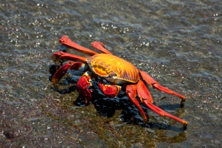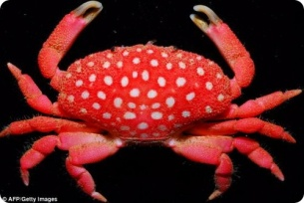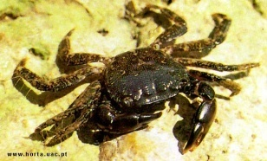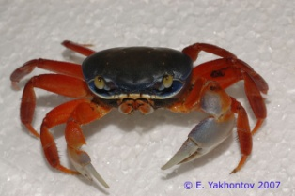

Медуза (Слайды № 22-36).
Что есть у медузы? На что она похожа? (На гриб с множеством ножек, на зонтик и т.п.) Почему нельзя трогать медузу руками? Какого цвета у них окраска? Найдите у себя на столе шаблон медузы.
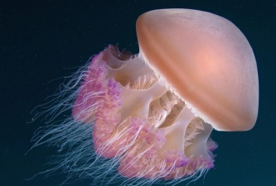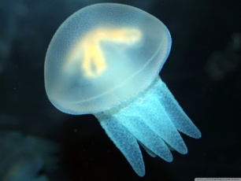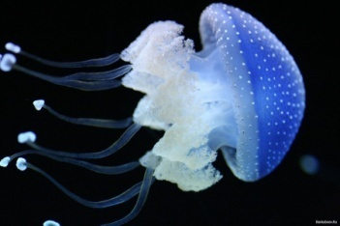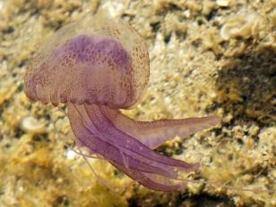

Морская звезда (Слайды № 37-48).
Сколько лучиков у звезды? Какого размера бывают морские звёзды? Какого цвета туловище у морских звёзд? Найдите у себя на столе шаблон морской звезды.
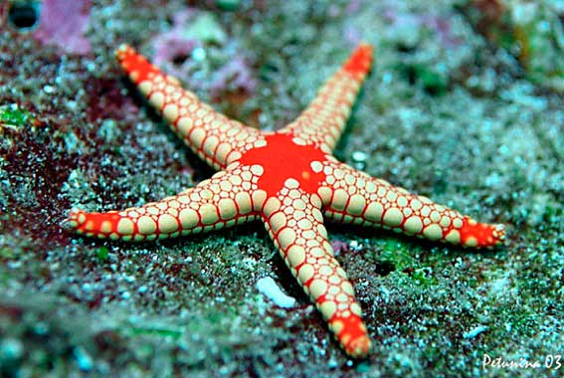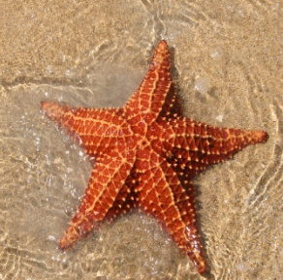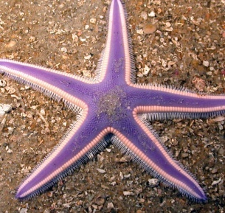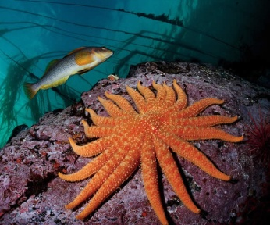

Морской конёк (Слайды № 49-59).
На кого похож морской конёк? (На дракончика). Чем покрыто тело морского конька? Какого они цвета? Найдите у себя на столе шаблон морского конька.
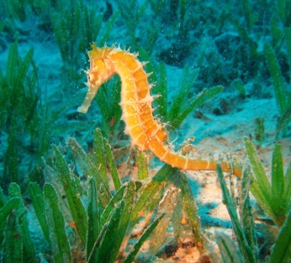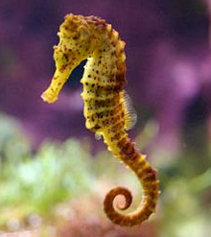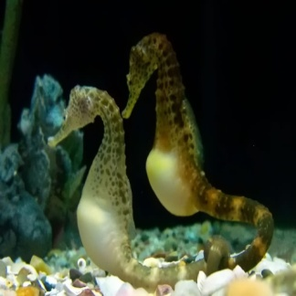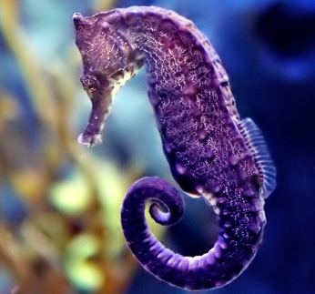

Рыбки (Слайды № 60-73).
Что есть у рыбок? (Туловище, хвост, плавники). Какие по размеру и по цвету бывают рыбки? Рыбок будем с вами делать в технике оригами.
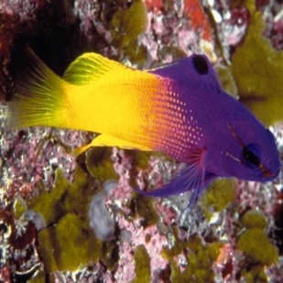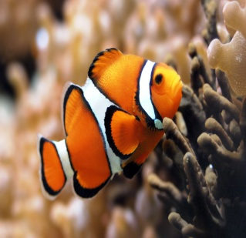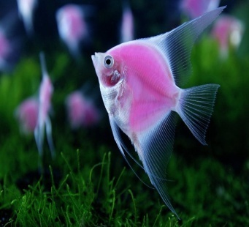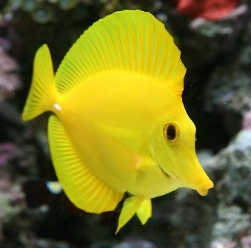

ОСНОВНОЙ ЭТАП
Практически для всех обитателей у каждого из вас на столе есть шаблоны – для краба, медузы, морской звезды и морского конька. С шаблонами вы работать уже умеете. Обратите внимание, что для медузы есть только шаблон верхней её части - «шляпки». А «ножки-щупальцы» делаем из полосок. Намазываем клеем один конец полосок и приклеиваем к «шляпке» с одной стороны. (Показ готового образца).
Ещё вы можете видеть у себя на столе шаблон-квадрат. Как вы догадались, из квадрата мы будем изготавливать рыбок, используя технику оригами.
Обводим квадрат на цветной бумаге. Складываем квадрат пополам: сначала два противоположных уголка, а затем два других противоположных уголка (См. схему – 1,2) . Переворачиваем квадрат и складываем в другую сторону квадрат пополам только совмещая не углы, а противоположные стороны (См. схему – 3). Разворачиваем все сгибы, слегка надавливаем на середину квадрата и соединяем две противоположные стороны – получится двойной треугольник, туловище рыбки (См. схему – 4). Теперь нужно сделать хвост. Отгибаем одну часть угла к середине, немного вытягивая её за границы туловища (См. схему – 5). Тоже самое делаем с другой стороны (См. схему – 6, 7). Переворачиваем, рыбка готова (См. схему – 8). Остаётся только нарисовать глазки.

СХЕМА ИЗГОТОВЛЕНИЯ РЫБКИ
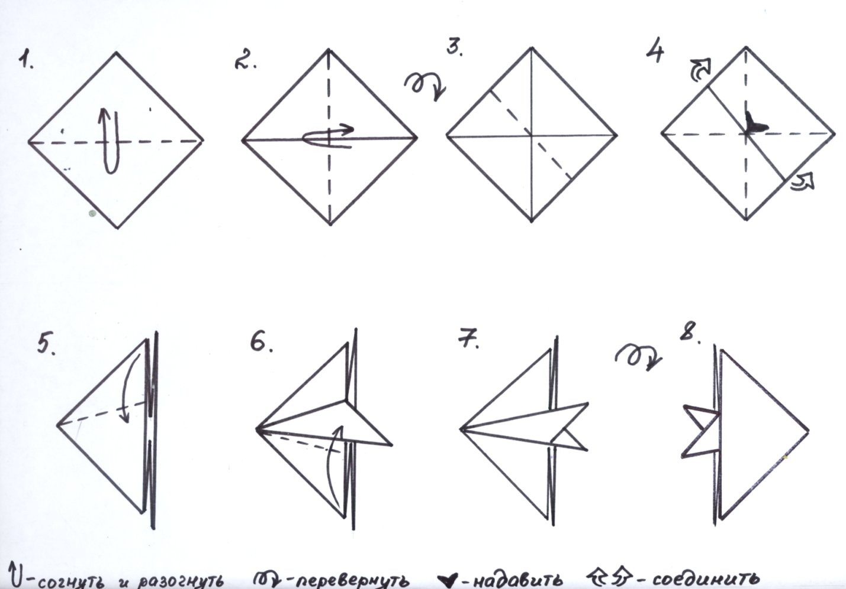

Но прежде чем начать изготавливать морских обитателей, нам нужно сделать рамку-основу, которая будет морем, куда вы и поместите свои поделки. У каждого будет своё море. Для себя я сделала свой подводный мир, посмотрите. (Показ готового образца).

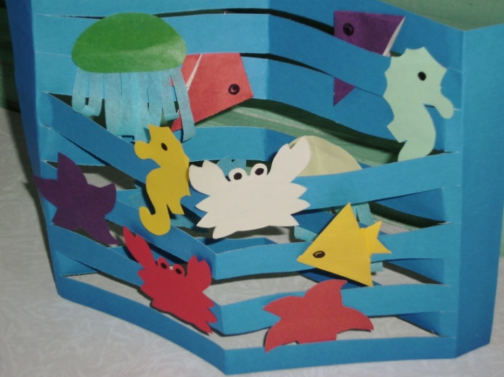

Вы должны сделать каждый свой подводный мир. Для этого возьмите картон синего цвета (рис.1). Сгибаем лист картона пополам (рис.2) и разрезаем картон по нарисованным волнистым линиям, которые я заранее наметила, начиная от середины сгиба и не доходя до края сантиметра два (рис.3,4,5). Аккуратно загибаем края. Разворачиваем и выгибаем полоски-волны через
одну(рис.6).

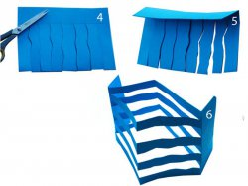
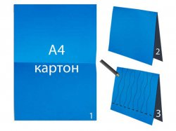

Теперь подводное пространство готово и мы приступаем к изготовлению его обитателей.
Вспомним правила работы и технику безопасности при работе с ножницами.
Правила работы:
Чтоб работа закипела, С ножницами не шути.
Приготовьте всё для дела. Зря в руках их не крути.
Будем клеить, мастерить И держа за острый край,
Все должно в порядке быть, Другу их передавай.
Чтобы стол нам сохранить, Лишь окончена работа
Картонку надо постелить, Ножницам нужна забота.
Ножницы, бумагу, клей Не забудь ты их закрыть
Клади на место поскорей. И на место положить.
Сейчас вы начинаете выполнять наше задание. Если кому-то из вас будет нужна будет моя помощь, поднимите руку или негромко позовите меня. А мы продолжим слушать звуки, которые всегда присутствуют на побережье моря. Это поможет вам окунуться в морскую атмосферу и представить себя на берегу. (Дети выполняют задание.)
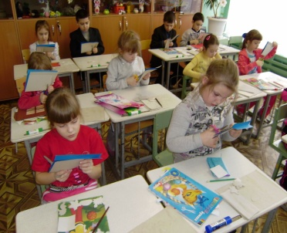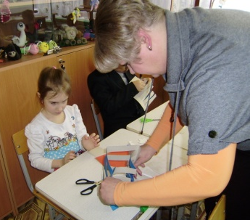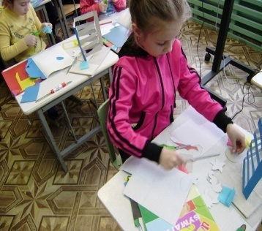

Я вижу вы немного устали, стараясь выполнить сегодняшнее задание. Давайте немного отдохнём. Встаньте, пожалуйста, около своих столов. (Проводится физкультминутка).
К океану мы спустились,
Наклонились и умылись.
Раз, два, три, четыре
Вот так славно освежились. (Дети выполняют наклоны вперёд.)
Мы теперь плывём по морю
И резвимся на просторе.
Веселее загребай
И дельфинов догоняй. (Дети делают плавательные движения руками.)
Волны плещут в океане. (Дети машут руками, изображая волны.)
Что там чудится в тумане? (Дети вытягивают руки вперёд.)
Это мачты кораблей. (Дети вытягивают руки вверх.)
Пусть плывут сюда скорей! (Дети приветственно машут руками.)
Поглядите: чайки важно
Ходят по морскому пляжу. (Ходьба на месте.)
Ну, и мы чуть-чуть пройдёмся
И домой к себе вернёмся. (Дети садятся на свои места.)
РЕФЛЕКТИВНЫЙ ЭТАП
А сейчас давайте выставим все ваши поделки на общий стол, создав тем самым большое подводное царство, где мы можем увидеть и разноцветных рыбок, интересных морских коньков, красивых медуз, симпатичных крабов и также разнообразные морские звёзды.

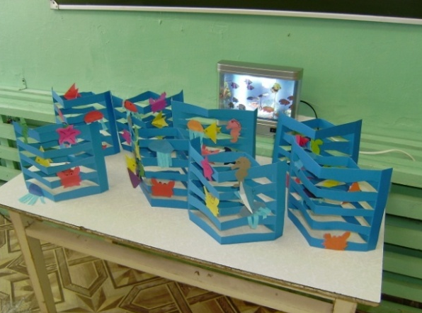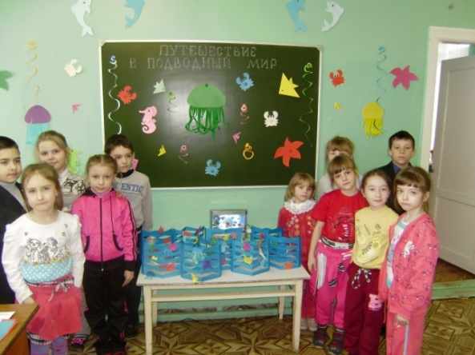

Теперь нужно навести порядок на своем рабочем столе: разложите материалы и инструменты, мелкие обрезки цветной бумаги нужно выбросить в ведро.
Молодцы, вы сегодня очень хорошо потрудились. А скажите, чем занимались на занятии?
Что нового вы узнали на этом занятии?
Понравилось вам наше путешествие?
А что вам понравилось?
И на этом наше занятие закончилось. И на память о нашем путешествии в подводный мир я хочу подарить каждому из вас небольшие подарки – точилку для карандашей в виде забавных разноцветных дельфинчиков. До следующих встреч!

Список литературы
- Гарматин А. «Оригами для начинающих», 2010 год.
- «Морские обитатели. Удивительная энциклопедия животных», перевод Дыдымовой О.В., 2015 год.
- Родригес Кармен «Подводный мир. Иллюстрированная энциклопедия», 2013 год.
- Школьник Ю. «Подводный мир. Полная энциклопедия», 2015 год.

